Cahier de charge de l’application web de l’ufr_sds : ‘Je suis’

Bienvenue dans l'application web ‘Je suis’ de l'UFR/SDS ! Votre solution complète pour l'enregistrement et l'affichage des données des étudiants.

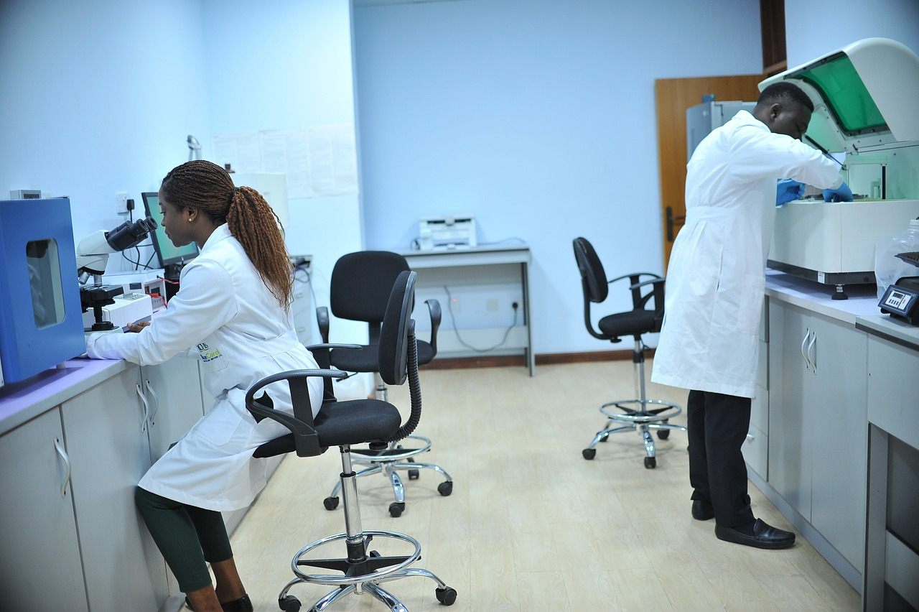

**Commanditaire : Monsieur le Recteur de l’UFR-SDS**

**Chargé de projet : Madame OUEDRAOGO Ravigwaogo Odile**

**Date de livraison : Le 25/05/2023**

I. Contexte

Pour une meilleure gestion des informations sur les étudiants dès leurs inscriptions, il a été nécessaire de penser à la création d’une application web pour centraliser leurs informations. En outre l’application permettra non seulement d’enregistrer les informations sur les étudiants mais aussi de pouvoir y faire des modifications.

II. Objectif

-L'application permettra de visualiser la liste de tous les étudiants enregistrés, avec leurs informations associées.

III. Fonctionnement

-L'application doit permettre la modification des informations d'un étudiant enregistré.

-La suppression d'un étudiant enregistré.

-La rechercher d’un étudiant en fonction de son nom ou de son prénom.

-Faire des statistiques sur les étudiants enregistrés, telles que le nombre total d'étudiants, la répartition par genre ou l'âge moyen des étudiants.

IV.Contraintes techniques

L'application sera développée en utilisant les technologies suivantes :

- Langage de programmation : PHP, HTML, CSS

- Framework web : Bootstrap

- Base de données : SQL

V.Sécurité

- L'application doit être sécurisée contre les attaques de type injection SQL.

- L'authentification des utilisateurs doit être gérée de manière sécurisée pour garantir que seuls les utilisateurs autorisés ont accès à l'application.

VI. Ressource

Pour notre travail de conception, de maquettage, et d’implémentation nous aurons besoin essentiellement d’un local avec la connexion wifi et d’un service traiteur pour nous assurer une restauration de qualité.

VII. Budget

-Cout total de réalisation du projet 500 000F comprenant :

Connexion mensuelle (Canal box) : 30 000F

Traiteur mensuel (Les délices de Cléo) : 150 000F

Développeur : 320 000F

VIII.Design de l’application

1)Charte graphique :

Pour la conception de notre maquette nous avons fait appel aux couleurs existantes sur le logo de l’UFR/SDS.

Essentiellement la couleur Jaune, noire et gris.

2) Maquette :

Nous avons utilisé l’image d’une diplômé pour illustrer notre application car la réussite est la finalité recherché aussi bien par les étudiants que par l’administration.

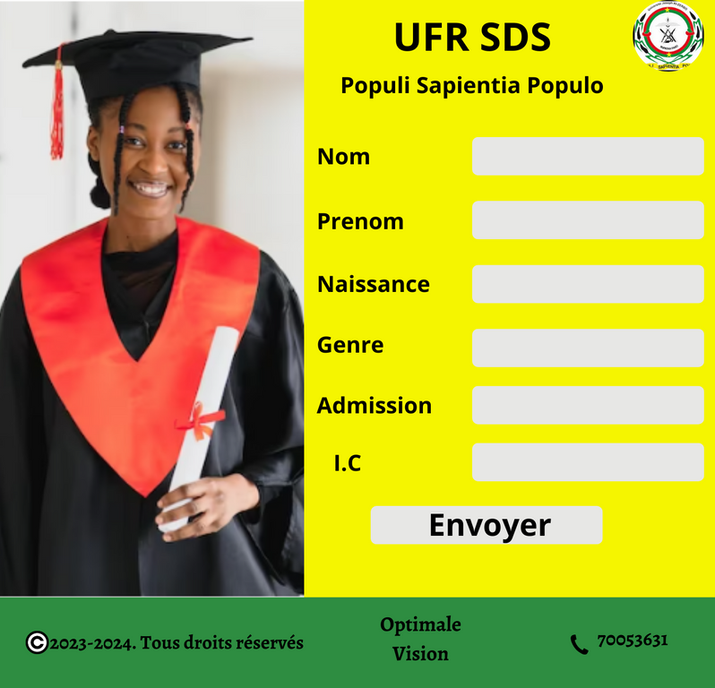

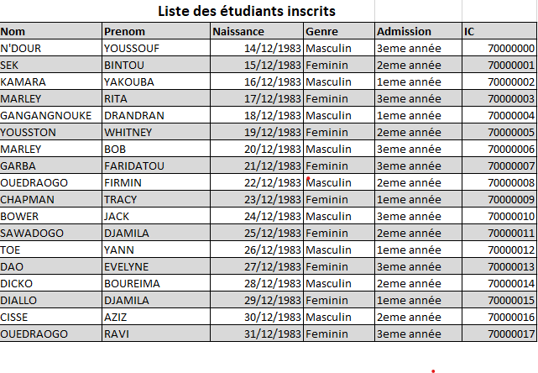

RETROPLANING METHODE GANT

